|  |  |  |  |  |
| --- | --- | --- | --- | --- |
| **НУЛП, ІКНІ, САП** | | Тема | оцінка | підпис |
| СПКм-12 | 4 | КОМБІНАТОРНА  ОПТИМІЗАЦІЯ ЗА ДОПОМОГОЮ ЕВОЛЮЦІЙНИХ  МЕТОДІВ |  |  |
| Стрижоус В.І. | |
| Методи нечіткої логіки та еволюційні алгоритми при автоматизованому проектуванні | | Викладач: | |
| Кривий Р.З. | |

**Мета роботи**: реалізувати генетичний алгоритм пошуку максимального і мінімального значення цільової функції згідно варіанту.

**Завдання:**реалізувати генетичний алгоритм пошуку максимального і мінімального значення цільової функції f(x) = a + bx + cx2 + dx3на інтервалі

x = [-10, 53].

В - 2

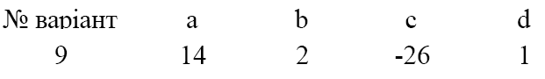



**Максимальне і мінімальне значення цільової функції**

Графік функції згідно варіанту показаний на рис.1.

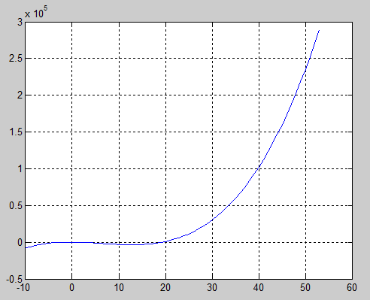

Рис.1. Графік функції на інтервалі [-10;53]

Для знаходження мінімуму функції було вибрано інтервал [0;53]. Пошук мінімуму цільової функції для перевірки реалізовано у Matlab за допомогою функції fminbnd() і рівний: -3.3309e+03 при x = 12.6610.

Для знаходження максимуму функції було вибрано інтервал [-10;10]. Пошук мінімуму цільової функції для перевірки реалізовано у Matlab за допомогою функції fminbnd() змінивши функцію на протилежну і рівний: 41.0965при x = -0.4388. Графік функції на інтервалі [-10;10] показаний на рис.2.

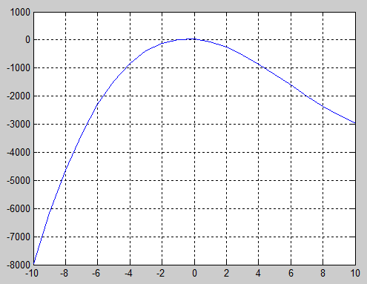

Рис.2. Графік функції на інтервалі[-10;10]

**Результати виконання програми**

Для виконання індивідуального завдання була вибрано використовувати турнірний відбір,одно точковий кросинговер і точкова мутація.

Результати:

|  |  |  |  |
| --- | --- | --- | --- |
| Кількістьпоколінь, розмір популяції | 10 | 100 | 300 |
| fmin | -2512.1626 | -2555.169 | -2555.2246 |
| xmin | 15.97067 | 17.248497 | 17.294273 |
| fmax | -12.889909 | 14.03714 | 14.038519 |
| xmax | 1.0796688 | 0.031248808 | 0.03855741 |

Отже похибка при знаходженні мінімуму і максимуму залежать від кількості поколінь і розміру популяції, при їхньому збільшенні похибки прямують до 0.

Результат виконання програми для десяти поколінь з розміром популяції 20 для знаходження мінімуму функції:

Початкова популяція

0 [5.9824066] fitness = -1595.2092

1 [13.825651] fitness = -3246.1948

2 [8.544825] fitness = -2541.3364

3 [9.140724] fitness = -2731.2422

4 [14.969405] fitness = -2979.8682

5 [9.198299] fitness = -2748.6252

6 [10.46744] fitness = -3078.9062

7 [7.037057] fitness = -2000.0333

8 [9.124159] fitness = -2726.207

9 [13.553963] fitness = -3281.752

10 [6.050377] fitness = -1621.4478

11 [10.415984] fitness = -3067.7239

12 [8.804463] fitness = -2626.2163

13 [12.057975] fitness = -3310.1113

14 [11.835693] fitness = -3292.4238

15 [10.269802] fitness = -3034.8438

16 [5.5944424] fitness = -1445.8193

17 [14.897933] fitness = -3002.3408

18 [12.765596] fitness = -3330.2422

19 [11.527979] fitness = -3259.5767

Нова популяція

0 [12.057975] fitness = -3310.1113

1 [12.057975] fitness = -3310.1113

2 [12.765596] fitness = -3330.2422

3 [12.765596] fitness = -3330.2422

4 [12.765596] fitness = -3330.2422

5 [12.765596] fitness = -3330.2422

6 [12.765596] fitness = -3330.2422

7 [12.765596] fitness = -3330.2422

8 [12.765596] fitness = -3330.2422

9 [13.553963] fitness = -3281.752

10 [11.835693] fitness = -3292.4238

11 [12.765596] fitness = -3330.2422

12 [12.765596] fitness = -3330.2422

13 [12.057975] fitness = -3310.1113

14 [11.527979] fitness = -3259.5767

15 [12.765596] fitness = -3330.2422

16 [14.863309] fitness = -3012.9375

17 [7.546364] fitness = -2190.1943

18 [12.989822] fitness = -3324.4116

19 [8.272869] fitness = -2449.2688

Найкраще значення покоління -3330.2422

...

Нова популяція

0 [12.649832] fitness = -3330.8828

1 [12.649832] fitness = -3330.8828

2 [12.649832] fitness = -3330.8828

3 [12.649832] fitness = -3330.8828

4 [12.649832] fitness = -3330.8828

5 [12.649832] fitness = -3330.8828

6 [12.649832] fitness = -3330.8828

7 [12.649832] fitness = -3330.8828

8 [12.649832] fitness = -3330.8828

9 [12.649832] fitness = -3330.8828

10 [12.649832] fitness = -3330.8828

11 [12.649832] fitness = -3330.8828

12 [12.649832] fitness = -3330.8828

13 [12.649832] fitness = -3330.8828

14 [12.649832] fitness = -3330.8828

15 [12.649832] fitness = -3330.8828

16 [14.653169] fitness = -3073.2207

17 [9.036072] fitness = -2699.1846

18 [6.731345] fitness = -1883.6609

19 [5.425605] fitness = -1381.1819

Найкраще значення покоління -3330.8828

Результат:

[12.649832] fitness = -3330.8828

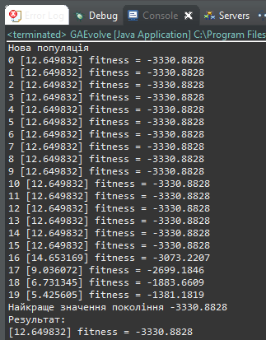

Рис.3. Результати виконання програми для знаходження мінімуму

Результат виконання програми для десяти поколінь з розміром популяції 20 для знаходження максимуму функції:

Початкова популяція

0 [-9.558561] fitness = -7137.1924

1 [-3.1828022] fitness = -464.75012

2 [-3.6743555] fitness = -677.65234

3 [-0.48911285] fitness = 40.946884

4 [-8.680109] fitness = -5641.921

5 [-1.808897] fitness = -77.277824

6 [8.684746] fitness = -2587.4658

7 [-7.809347] fitness = -4362.5376

8 [-2.2758985] fitness = -176.45483

9 [-7.8454733] fitness = -4411.757

10 [-5.3193054] fitness = -1711.7897

11 [-1.6849747] fitness = -56.25558

12 [8.184767] fitness = -2418.808

13 [2.6741972] fitness = -439.66083

14 [-3.0572128] fitness = -416.92276

15 [5.153261] fitness = -1277.697

16 [6.0146217] fitness = -1607.644

17 [-3.4926486] fitness = -594.10645

18 [0.47938251] fitness = -6.278047

19 [1.0735054] fitness = -83.346664

Нова популяція

0 [-1.6849747] fitness = -56.25558

1 [1.0735054] fitness = -83.346664

2 [-1.6849747] fitness = -56.25558

3 [-1.808897] fitness = -77.277824

4 [-0.48911285] fitness = 40.946884

5 [-1.6849747] fitness = -56.25558

6 [0.47938251] fitness = -6.278047

7 [0.47938251] fitness = -6.278047

8 [-0.48911285] fitness = 40.946884

9 [0.47938251] fitness = -6.278047

10 [0.47938251] fitness = -6.278047

11 [-0.48911285] fitness = 40.946884

12 [-2.2758985] fitness = -176.45483

13 [-0.48911285] fitness = 40.946884

14 [-0.48911285] fitness = 40.946884

15 [-0.48911285] fitness = 40.946884

16 [3.6496906] fitness = -739.2535

17 [7.821354] fitness = -2290.234

18 [4.5522346] fitness = -1054.3622

19 [-4.946363] fitness = -1431.4004

Найкраще значення покоління 40.946884

...

Нова популяція

0 [-0.47621536] fitness = 41.01382

1 [-0.47621536] fitness = 41.01382

2 [-0.47621536] fitness = 41.01382

3 [-0.47621536] fitness = 41.01382

4 [-0.47621536] fitness = 41.01382

5 [-0.47621536] fitness = 41.01382

6 [-0.47621536] fitness = 41.01382

7 [-0.47621536] fitness = 41.01382

8 [-0.47621536] fitness = 41.01382

9 [-0.47621536] fitness = 41.01382

10 [-0.47621536] fitness = 41.01382

11 [-0.47621536] fitness = 41.01382

12 [-0.47621536] fitness = 41.01382

13 [-0.47621536] fitness = 41.01382

14 [-0.47621536] fitness = 41.01382

15 [-0.47621536] fitness = 41.01382

16 [-2.5003076] fitness = -235.71152

17 [-3.3935118] fitness = -550.9384

18 [-5.374733] fitness = -1755.8817

19 [7.958414] fitness = -2339.2495

Найкраще значення покоління 41.01382

Результат:

[-0.47621536] fitness = 41.01382

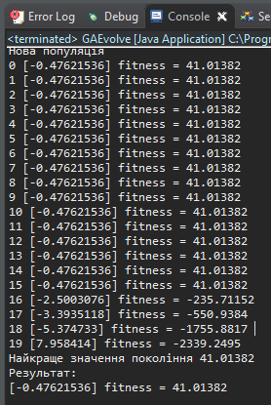

Рис.4. Результати виконання програми для знаходження максимуму

Код програмина мові програмування Java:

**classGAEvolve**

**publicclass**GAEvolve {

**publicfloat**[] best_fitness;// best_fitness[i] є найкращимзначеннямдля

// і-гопоколінняданоїеволюції

**public**GAIndividualbest_ind; // найкращийіндивідум(х) даноїеволюції

**public**GAEvolve(**int**generations, **int**pop_size, **int**genome_size, **int**xrate,

**int**mrate, **float**[] min_range, **float**[] max_range) {

// xrate: частотасхрещування

// mrate: частотамутації

// xrate і mrateможутьзмінюватисяпідчаспоколіннягенерації

best_fitness = **newfloat**[generations];

GAPopulationgap = **new**GAPopulation(pop_size, genome_size, min_range,

max_range);

best_fitness[0] = gap.ind[gap.best_index].fitness;

**for** (**int** i = 1; i <generations; i++) {

gap = gap.generate(gap, xrate, mrate, min_range, max_range);

best_fitness[i] = gap.ind[gap.best_index].fitness;

// if(i<11)

System.***out***

.println("Найкраще значення покоління " + best_fitness[i]);

}

best_ind = gap.ind[gap.best_index];

}

**publicstaticvoid**main(String[] args) {

// вибіркритеріюпошукумінімумуабомаксимуму

// дляпошукумінімуму

// float[] min = newfloat[] { 5f };

// float[] max = newfloat[] { 15f };

// дляпошукумаксимуму

**float**[] min = **newfloat**[] { -10f };

**float**[] max = **newfloat**[] { 10 };

GAEvolvegae = **new**GAEvolve(10, 20, 1, 80, 20, min, max);

System.***out***.println("Результат:");

System.***out***.println(gae.best_ind);

}

}

**classGAIndividual**

**publicclass**GAIndividual {

**privatestatic**Random*randg* = **new**Random(); // Рандомнийгенератор

**publicint**genome_size;

**publicfloat**[] genome;

**publicfloat**fitness;

**public**GAIndividual(**int**gsize, **float**[] min_range, **float**[] max_range) {

// створитивипадковогоіндивідумадовжиноюgsize

// і-й генповинебути в діапазоніміжmin_range[i] і max_range[i]

genome_size = gsize;

genome = **newfloat**[genome_size];

**for** (**int** i = 0; i <genome_size; i++) {

genome[i] = *randg*.nextFloat() * (max_range[i] - min_range[i])

+ min_range[i];

}

evalFitness();// оцінитипридатністьцьогоновогоіндивідума

}

**public**GAIndividual(**float** d[]) {

// Створитиіндивідума, щойогоген є такижеяк d []

genome_size = d.length;

genome = **newfloat**[genome_size];

**for** (**int** i = 0; i <genome_size; i++) {

genome[i] = d[i];

}

evalFitness();// оцінитипридатністьцієїновогоіндивідума

}

**public**GAIndividualmutate(**float**[] min_range, **float**[] max_range) {

// rateцешанскожногогенамутувати

**float**rate = 1.0f / (**float**) genome_size;

**float**[] result = **newfloat**[genome_size];

**for** (**int** i = 0; i <genome_size; i++)

result[i] = genome[i];

// застосуванняточковоїмутації

**for** (**int** i = 0; i <genome_size; i++)

**if** ((**float**) Math.*random*() <rate)

result[i] = *randg*.nextFloat() * (max_range[i] - min_range[i])

+ min_range[i];

**returnnew**GAIndividual(result);

}

**publicstatic**GAIndividual xover1p(GAIndividual f, GAIndividual m) {

// одноточковийкросинговер

Randomrng = **new**Random();

**int**xpoint = 1 + rng.nextInt(1);

**float**[] child = **newfloat**[f.genome_size];

**for** (**int** i = 0; i <xpoint; i++) {

child[i] = f.genome[i];

}

**for** (**int** i = xpoint; i <f.genome_size; i++) {

child[i] = m.genome[i];

}

**returnnew**GAIndividual(child);

}

**public**StringtoString() {

String s = "[";

s += genome[0] + "]";

s += " fitness = " + fitness;

**return** s;

}

**privatevoid**evalFitness() {

**int** a = 26;

**int** b = -86;

**int** c = -59;

**int** d = 3;

// цільовафункція

fitness = (a + b * genome[0] + c * genome[0] * genome[0] + d

* genome[0] * genome[0] * genome[0]);

}

}

**classGAPopulation**

**publicclass**GAPopulation {

**privatestatic**Random*randg* = **new**Random();// Рандомнийгенератор

**publicint**pop_size;

**public**GAIndividual[] ind;

**publicint**best_index; // індекснайкращогоіндивідума в масивіind

// best_fitness = ind[best_index].fitness

**public**GAPopulation(**int**psize, **int**gsize, **float**[] min_range,

**float**[] max_range) {

// створеннярандомноїпопуляціїкількісьюpop_size

// psize: довжинапопуляції

// gsize: довжинагеному

pop_size = psize;

ind = **new**GAIndividual[pop_size];

System.***out***.println("Початкова популяція");

**for** (**int** i = 0; i <pop_size; i++)

{ind[i] = **new**GAIndividual(gsize, min_range, max_range);

System.***out***.println(i+ " "+ ind[i]+" ");}

//System.out.println();

evaluate();

}

**public**GAPopulation(GAIndividual[] p) {

// Створенняпопуляції з такимижіндивідумамияк в p

pop_size = p.length;

ind = **new**GAIndividual[pop_size];

System.***out***.println("Нова популяція");

**for** (**int** i = 0; i <pop_size; i++){

ind[i] = p[i];

System.***out***.println(i+ " "+ ind[i]+" ");}

evaluate();

}

**public**GAPopulationgenerate(GAPopulation p, **int**xrate, **int**mrate,

**float**[] min_range, **float**[] max_range) {

//Створенняновоїпопуляції з р, xrateвідсотківіндивідумівновогонаселення є

//схрещування, mrateвідсотків з нихстворюються в результатімутації, а іншіповідтворення.

**if** (xrate< 0 || xrate> 100 || mrate< 0 || mrate> 100

|| xrate + mrate> 100)

System.***err***.println("error: xrate і/чи mrateнеправилно встановлені");

GAIndividual[] newg = **new**GAIndividual[p.pop_size];

**int**newg_index = 0;

**int**xn = xrate * p.pop_size / 100;

//xn: Кількістьнащадків, якібудутьсхрешення

**int**mn = mrate * p.pop_size / 100;

// mn: кількістьнащадківякібудутьствореннімутацією

// схрещування:

**for** (**int** i = 0; i <xn; i++) {

// selecttoparentsfor cross-over:

**int** p1 = p.tr_select();

**int** p2 = p.tr_select();

newg[newg_index++] = GAIndividual.*xover1p*(p.ind[p1], p.ind[p2]);

}

// мутація:

**for** (**int** i = 0; i <mn; i++)

newg[newg_index++] = p.ind[p.tr_select()].mutate(min_range,

max_range);

// відтворення:

**for** (**int** i = newg_index; i <p.pop_size; i++)

newg[i] = p.ind[p.tr_select()];

**returnnew**GAPopulation(newg);

}

**publicint**tr_select() {

//турнірнавибіркарозміромpop_size/10

//вонаповертаєіндексвибраногоособи в ind []

**int**s_index = *randg*.nextInt(pop_size);

// індексвибраногоіндивідума

**float**s_fitness = ind[s_index].fitness;

**int**tr_size = Math.*min*(10, pop_size);

**for** (**int** i = 1; i <tr_size; i++) {

**int**tmp = *randg*.nextInt(pop_size);

// вибіркритеріюпошукумінімумуабомаксимуму

**if** (ind[tmp].fitness>s_fitness) {//<дляmin//>дляmax

s_index = tmp;

s_fitness = ind[tmp].fitness;

}

}

**return**s_index;

}

**privatevoid**evaluate() {

//оцінювання

**int**best = 0;

// індекснайкрощогоіндивідума

**float**best_fitness = ind[0].fitness;

// сумапридатностіособинданоїпопуляції

**for** (**int** i = 1; i <pop_size; i++) {

// вибіркритеріюпошукумінімумуабомаксимуму

**if** (ind[i].fitness>best_fitness) {//<дляmin//>дляmax

best = i;

best_fitness = ind[i].fitness;

}

}

best_index = best;

}

**public**StringtoString() {

String s = "bestindividual = " + ind[best_index];

**return** s;

}

}

Код програмина мові програмування Matlabдля знаходження екстремумів функції:

clc

a=26;

b=-86;

c=-59;

d=3;

x=-10:1:53

y=a+b*x+c*x.^2+d*x.^3;

plot(x,y)

gridon

minX=fminbnd(@(x) a+b*x+c*x^2+d*x^3,0,53)

minY=a+b*minX+c*minX^2+d*minX^3

x=-10:1:10

y=a+b*x+c*x.^2+d*x.^3;

figure

plot(x,y)

gridon

maxX=fminbnd(@(x) -(a+b*x+c*x^2+d*x^3),-10,10)

maxY=a+b*maxX+c*maxX^2+d*maxX^3

**Висновки:** виконавши лабораторну роботу я реалізував задопомогою програмної мови Java програмне забезпечення для пошуку оптимумів функції в якому використав турнірний відбір, одноточковийію. Програма показує результати за короткий період часу з невеликою похибкою навіть при невеликій кількості поколінь і розміру популяції, але при збільшенні цих параметрів похибка прямує до 0.